Středověké sklo

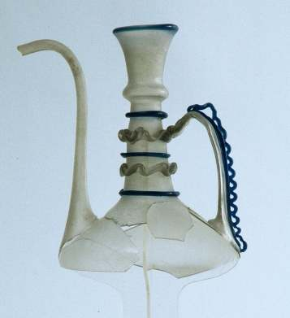

HISTORIE A VÝVOJ SKLA
Kořeny evropského sklářství, sklo starověké a sklo raného středověku
Sklo vznikalo postupně v době bronzové během5. a 4. tisíciletí př. n. l.jako vedlejší produkt keramické výroby. Přímým předchůdcem skla bylysklovité glazury, které pokrývaly keramické šperky a nádoby. Prvenství ve výrobě skla patří východnímu středomoří a nikoliv Egyptu jak se dlouho předpokládalo. První skleněné předměty byly opakní korálky různých barev. Nálezy takovýchto korálků se v Sýrii datují již do 5. tisíciletí, zatímco v Egyptě je jejich výskyt doložen až kolem poloviny 4. tisíciletí. Takénejstarší známé fragmenty dutých nádobjsou asijského původu - pocházejí z Mezopotámie z konce 16. století př. n. l. Téměř všechny nádobky se v tomto období tvarovalytechnikou na pískové jádroa jejich velikost se pohybovala okolo 10 cm. Během1. stoletísesklo syrského charakterupostupně šířilo po celé říši římské, neboť syrští skláři sklo nejen vyváželi, ale též zakládali sklárny mimo Sýrii, nejprve v Egejské oblasti a později na území dnešní Italie, Francie a v Porýnní. Ve2. stoletípronikali ještě dále - do oblastí odpovídajících dnešnímu Španělsku, Belgii, Nizozemí, Švýcarsku a Británii. Tím se stalo, že vývoj sklářství probíhal v prvních třech stoletích naší éry ve východní a západní části Středomoří zcela analogicky a jen málokteré typy skla můžeme prohlásit za příznačné pro určitou oblast. Migrace sklářů ustávají a výroba západní se začíná odlišovat od východní především ve tvarech, které vznikly až ve4. století. Na západě pak dominuje Porýnská produkce v Kolíně nad Rýnem, která s velkým uměním rozvíjí hutní dekory známé již z východu: natavená hadovitá vlákna (většinou s kontrastem barevného vlákna) nebo různé druhy nálepů. Ve 4. a hlavně v5. stoletíse v celé západořímské i v kolínské výrobě projevovaly patrné změny související se všeobecným úpadkem zanikající římské kultury. Obecně lze však říci, že římská technologická tradice doznívá ve sklářské výrobě západní Evropy až do konce 1. tisíciletí našeho letopočtu, kdy dochází k zásadnímu odklonu od antické technologie - mizí sklo sodné, zřejmě pro nedostatek dovážených surovin a objevuje se sklo draselné, při jehož výrobě bylo použito jako tavidla drasla z popela lesních porostů. Touto technologickou změnou byl položen základ k odlišnosti skla zaalpského od skla z oblasti středozemí. Na severu se z pozdně franckého skla vyvíjí "lesní sklo" - draselné sklo zelenavé barvy, zatímco Itálie a jí ovlivněná výroba zůstávají věrny sklu sodnému.
Sklo vrcholného a pozdního středověku
Duté sklo z období karolínského a otonského se v archeologických nálezech téměř nevyskytuje. Vyjímkou je pouze vikingské sklo ze Skandinávie, Anglie a Holandska. Podle písemných pramenů však hlavními středisky sklářské výroby zůstávají sklárny v severní Galii a Porýní a odtud se dováží sklo do Anglie, Holandska, severního Německa a Skandinávie. Také lesnatá oblast na francouzsko-belgické hranici patřila zřejmě k místům, kde středověká výroba přímo navazovala na antické kořeny. Od9. až do 12. stoletíbyla evropská sklářská výroba vázána nejčastěji přímo na kláštery, v nichž se uchovávaly technologické znalosti starověku. K postupnémurozvoji evropského sklářstvídochází koncem 12. a hlavně ve13. století. Kořeny této proměny musíme hledat již v 11. století, kdy díky křížovým výpravám, které do jisté míry vymanily Evropu z izolace od východního světa, dochází k obnovování obchodních a kulturních styků s Blízkým východem. Na vzory z Předního východu navazují nejstarší v rukopisech vyobrazenéláhvez 11.-12. století, charakteristické svým kulovitým a štíhlým vysokým hrdlem, které se našly v jižní Francii a v Itálii. V západní a střední Evropě ve12. a 13. stoletívznikají kromě klášterních hutí tzv.lesní hutě- stěhovavé sklárny, které se v oblastech s hustými lesními porosty přesouvaly za dřevem a byly tak často předvojem kolonizace neobydlených horských krajin. Geografické podmínky pro vznik lesních hutí byly zejména v Lotrinsku, Hesensku, Durynsku a v Českém lese. Lesní sklárny produkovaly většinou již zmiňovanélesní sklo- zelenavé, s bublinkami a nečistotou ve sklovině, jež byla způsobena minimálním čištěním surovin. Ve13. a 14. stoletíse v širší míře rozvíjívýroba nápojového skla. Mimo různých forem kutrolfů jde o číše a číšky zdobené různými dekory. Tyto vyúsťují ve 2. polovině 15. století ve známýkrautstrunk(velké plastické nálepy) a v16. stoletípokračuje jejich postupná tvarová přeměna vrömery. Je nápadné, že se jak krautstrunky, tak později i römery vyrábějí téměř výhradně ze zeleného skla. Tato tradice nepochybně souvisí se starým názorem, že zelené sklo je zvláště vhodné při podávání bílého rýnského vína.
Sklo 16.-18. století
Na sever od Alp se od16. stoletíhojně rozšiřujelesní sklářství. V západní a střední Evropě bylo především řemeslem venkovským přičemž se vyráběly tradiční tvary tradiční technologií. Lesní sklárny vyráběly sklo zelenavé barvy s častými bublinkami, což bylo způsobeno nedostatečným čištěním potaše a písku.Renesanční prvkyse u lesního skla objevují od 2.poloviny 16. století. Ve srovnání s drahým benátským sklem bylo však toto přístupné velké většině spotřebitelů - hlavně středním měšťanským vrstvám. Tvary středoevropského lesního skla byly mimo Německa a Čech oblíbené i v Holandsku, Francii a ve Skandinávii a svůj rozmach slaví až do 18. století. Nejčastějším tvarem v16. stoletíje soudkovitýkrautstrunk,römera válcovité vysoké číše - tzv.stangenglas. Tyto vysoké nádoby se často podávaly kolem stolu a bývaly zdobeny spirálovitě ovinutými vlákny (bandwurmglas) nebo vlákny ve vodorovných pásech (passglas). Tyto pásy pak ukazovaly, kolik má každý "povinnost" vypít. Pohár s velkou zaoblenou kupou, dutým dříkem válcovitého tvaru a zvonovitou - nejčastěji vinutou nohou se nazývárömer. Jeho název pochází nejspíše ze slovesa roemen - slaviti a původně asi představoval pohár pro slavnostní přípitky. Po roce 1630 se začínají na römerech objevovat pro ně typické nálepy ve formě malin, které byly tvarovány razidlem. Römery se hojně vyskytují na malbách holandských malířů 16.a 17. století. Mezi kuriozní typy německého skla17. stoletíse řadí tzv.Daumenglas. Jedná se o sklenice s několika prohlubněmi, do kterých se vejdou prsty a piják se nemusí obávat, že by mu sklenice vyklouzla z ruky.

Sklo středověkého Brna

Předběžné výsledky projektu: z archeologických výzkumů v historickém jádru města Brna, které zde probíhají od poloviny 80. let 20. století, pochází překvapivě velké množství dutého i okenního skla. Naprostá většina nálezů pochází ze zásypů jímek, v menší míře též studní. Velmi bohaté a významné soubory jsou především z prostoru tzv. Velkého špalíčku, především z Dominikánské 5 a 7, Dominikánské 11 – 19 a Mečové 2, ale také z Dominikánského náměstí, náměstí Svobody 17 („Dům pánů z Lipé“), Kozí 4, Kobližné 3 a 4, Petrova 2, Panenské, Jakubské a Rašínovy ulice. Na základě analýzy souborů dutého skla v konfrontaci s dosavadním stavem poznání chronologie středověké hmotné kultury středověkého Brna se podařilo rozlišit v rozmezí let 1240 až 1550 šest časových horizontů, v nichž docházelo k obměně tvarového repertoáru. V rámci těchto období byla vypracována typologie importovaného skla a základ typologie domácího skla.
Předběžné výsledky také ukazují, že do poloviny 15. století bylo do Brna ve velkém množství dováženo především vysoce kvalitní sklo středomořského (italského) původu. Dovoz byl omezen pouze na Brno a nejbližší okolí. Ve městech střední a severní Moravy nebo v Čechách se tyto výrobky objevují jen ojediněle. Výrobky domácích hutí se na brněnském trhu prosazují v průběhu 15. století, jeho typologie však dosud nebyla zpracována. Německé zboží se do Brna dostává teprve ve druhé polovině 15. století a je omezeno na několik základních typů.

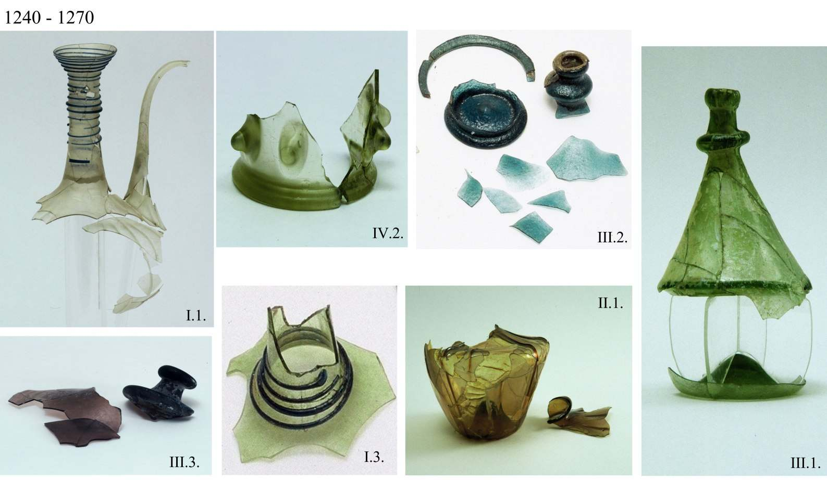
Brněnské středověké sklo z let 1240 až 1270
1240-1270
Z deseti objektů pochází 48 nádob, které reprezentují sedm základních typů:
1) Konvice (I.1.), číška s optickým dekorem (IV.1.) a zlomky šálků (VII.1.) jsou z bezbarvého skla
2) Nejpočetnější. skupinu tvoří lahve s vnitřním prstencem z jasně zeleného (III.1.), modrého (III.2.) nebo hnědého či fialového skla (III.3.)
3) Lahve s natavenými žebry (II.1.,2.) z hnědožlutého, sytě fialového nebo nažloutlého skla jsou známy pouze z tohoto období
4) Nádoby z jasně zeleného skla byly patrně vyrobeny v Záalpí, u ostatních předpokládám původ v středomořských (italských sklárnách).

Brněnské středověké sklo z let 1270 až 1350

1270-1350
Z tohoto období pocházejí soubory s nejbohatšími nálezy
Některé typy a varianty se vyskytují pouze v předpokládaném prostoru sídla markrabství
1) Nejpočetnější skupinu tvoří několik variant číšek s nálepy: IV.1.1. s velkými šnekovitými nálepy jsou vždy z hnědého/hnědožlutého skla.
2) Číšky s nálepy vytaženými do hrotu (IV.1.2.) a drobnými
svinutými (IV.1.3.) jsou ze skla lehce našedlého.
3) Na druhém místě v množství jsou lahve s vnitřním prstencem (III.3.), většinou z našedlého skla.
4) Ve vysokém počtu jsou doloženy také šálky, především s jemnými (VII.2.) a výraznými (VII.3.) žebry.
5) Výrobky z hnědé/fialové skloviny jsou na ústupu.
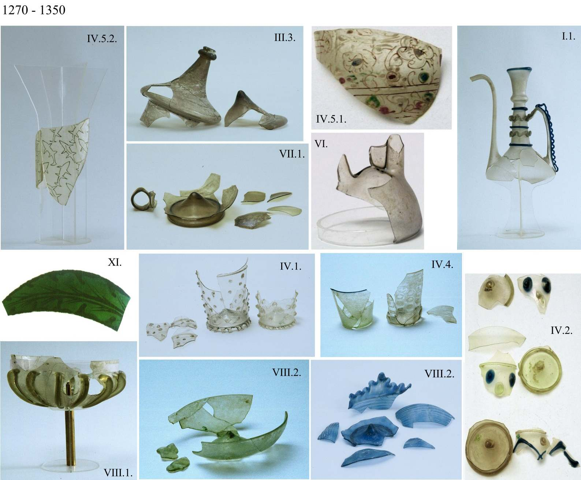
.
Brněnské středověké sklo z let 1350 až 1400

1350-1400
Množství nálezů zůstává stejné, pozorujeme však mírnou obměnu repertoáru.
1) Vedle konvičky ze skla barvy pečetního vosku (I.1.) se nově objevují džbány (I.2.)
2) Překvapivě velkým počtem jsou zastoupeny stolní lahve (I.3.)
3) Lahví s vnitřním prstencem (III.3.) ubývá a stejně jako číšky s nálepy (IV.1.) a šálky (VII.2.,3.) jsou vyrobeny buď ze silnostěnné, našedlé skloviny, nebo z tenkostěnné, zcela bezbarvé.
4) Novou variantu představuje číška se žebry (IV.4.2.)
5) Číšky s nálepy jsou často malých rozměrů
6) Výjimečné typy jsou opět z areálu pravděpodobného sídla markrabství (VIII.)
7) Výrobky z hnědé/fialové skloviny mizí.
8) Stolní lahve, číšky s nálepy a poháry se vyskytují i na šlechtických sídlech v okolí Brna
9) V souborech se pozvolna objevují také výrobky českých nebo moravských skláren (např. IV.1.5.)
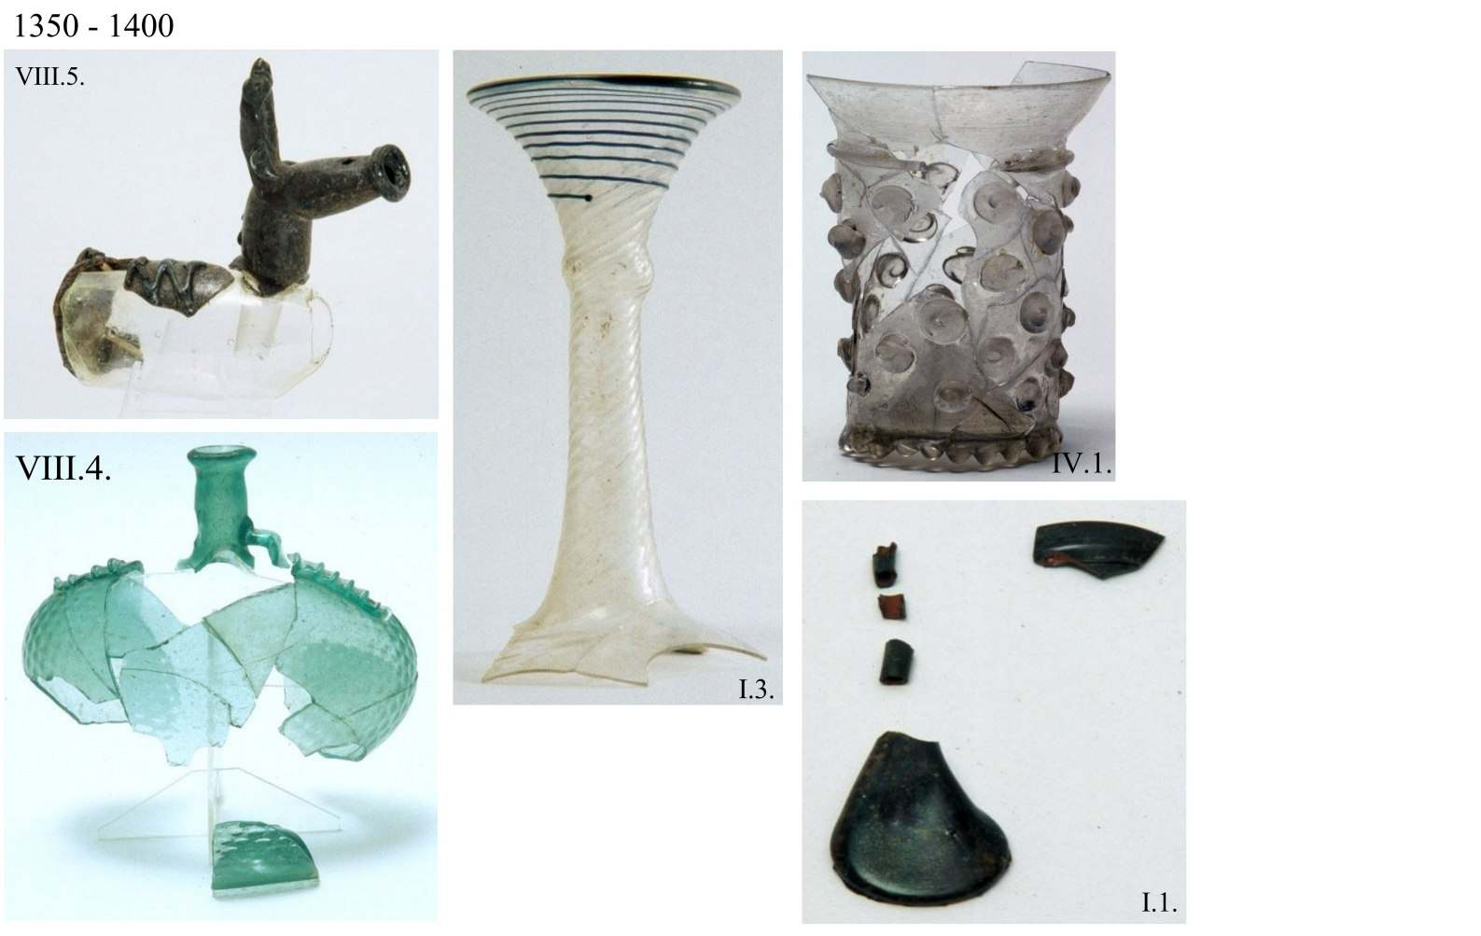

Brněnské středověké sklo z let 1400 až 1450

1400-1450
Zhruba 60% nálezů tvoří sklo z domácí hutí, především vysoké číše českého typu. Tvarová škála importovaných nádob se výrazně zúžila a inovovala a se sklem se setkáváme i v prostředí chudších městských vrstev.
1) Lahve s vnitřním prstencem již mizí.
2) Číšky s nálepy jsou zastoupeny pouze variantami s hrotitými nálepy (IV.1.2.), tělo je soudkovité s nízkým okrajem. Některé jsou vyrobeny ze světle zelenomodrého skla. Několik miniaturních číšek s nálepy můžeme pokládat za dětské hračky.
3) Novinku představují číšky s vícebokou kupou (IV.1.4.) a vysokou hladkou horní částí (IV.1.7.)

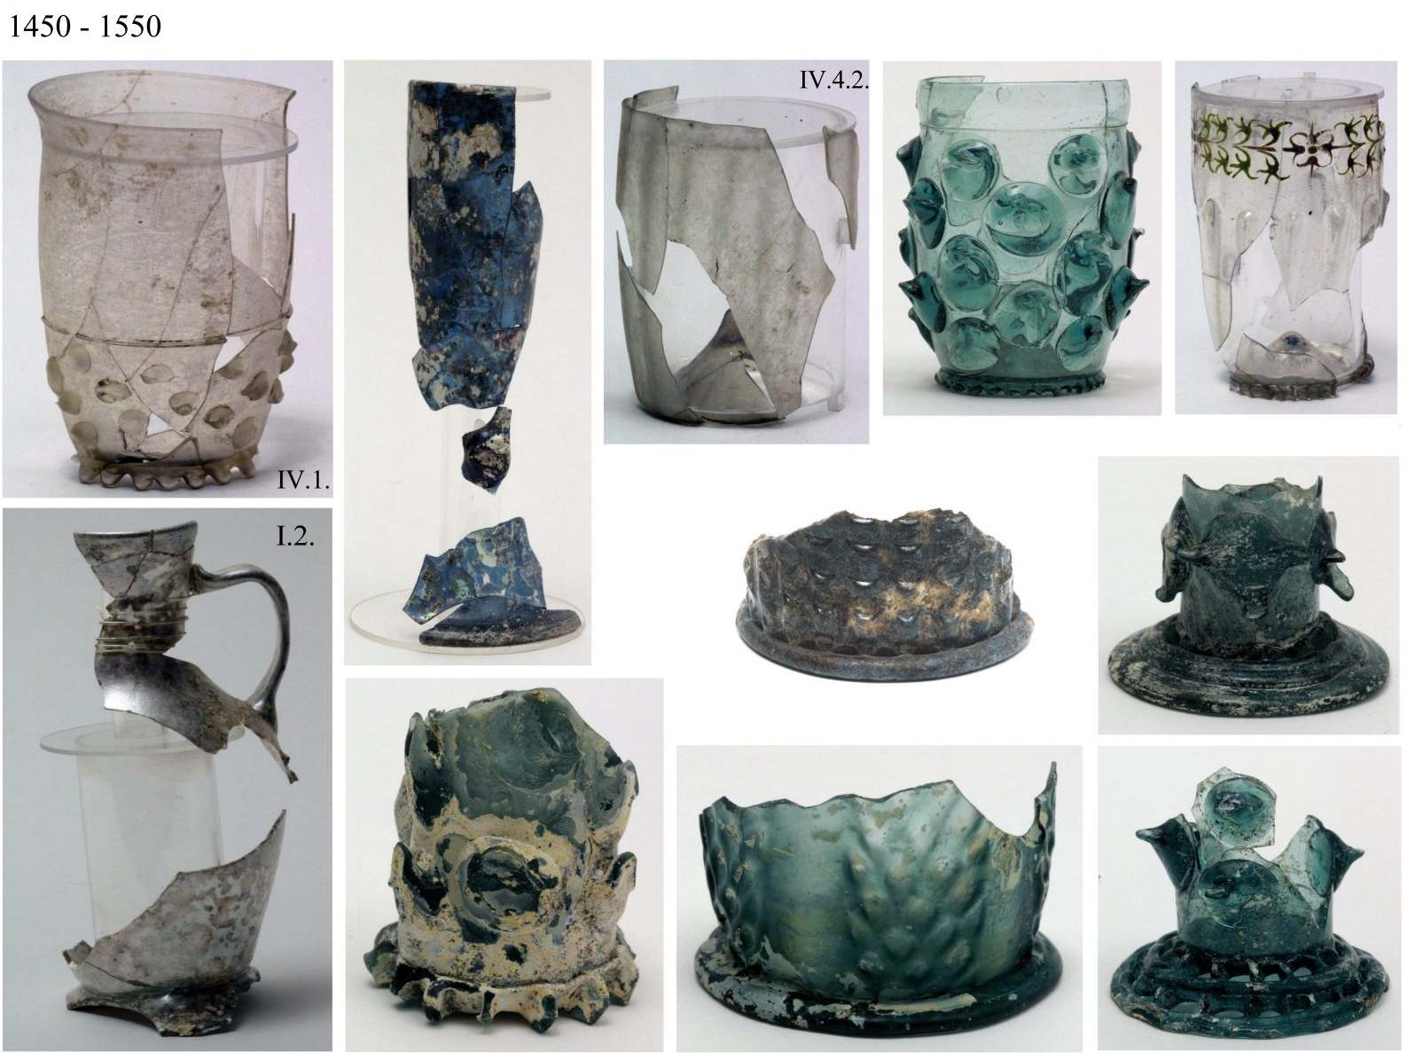
Brněnské středověké sklo z let 1450 až 1550

1450-1550
Náplň tohoto období je známa z několika bohatých jímek z prostředí církevních hodnostářů a městských patricijských domů a importované sklo tvoří zhruba 30% nálezů.
2) Číška se žebry zdobená emailem a vysoká číše s nálepy z modrého skla a zlomky několika dalších nádob mají původ z italských (benátských) sklárnách.
2) Z německých hutí sem přicházely hlavně výrobky ze světle modrozeleného skla: soudkovité číšky s velkými nálepy, vysoké válcovité číše s velkými nálepy, číšky s optickým dekorem žeber a čoček.
3) Hladké číšky. Nádoby z tzv. lesního, nebo bezbarvého skla jsou v menšině.
4) Některé typy, v Německu běžně rozšířené, jako např. číšky „Maigelein“ nebo „Kreuzrippenbecher“ se v Brně, ani jinde na Moravě nevyskytují ani v jediném exempláři.
5) Německého původu mohou být i některé exempláře vysokých číší „Keulenglas“ .

Zdroje:
- Černá, E. 1994: Středověké sklo v zemích koruny české. Katalog výstavy, Most.
- Hana Jordánková, Hedvika Sedláčková 2005: Skleněné šálky - "Scheuer" - ve středověkém Brně, Brno v minulosti a dnes XVIII, s. 461-483, 658.
- http://www.archaiabrno.org/home_cs/?acc=projekt_sklo

